附件1

云南省网站平台报备系统
操作指南

系统介绍
云南省网站平台报备系统主要针对各单位企业包括（各党政机关、事业单位、科研机构、国有企业、民营企业、互联网新闻信息服务单位）所管辖网站、微信公众号、微博、小程序、抖音、快手、移动APP及其他公众账号进行在线报备，系统支持各主体单位一次性将多平台账号信息进行填报。

二、系统访问
1.打开谷歌浏览器，输入http://172.16.72.21:30692/home，访问“云南省网站平台报备系统”，如下：
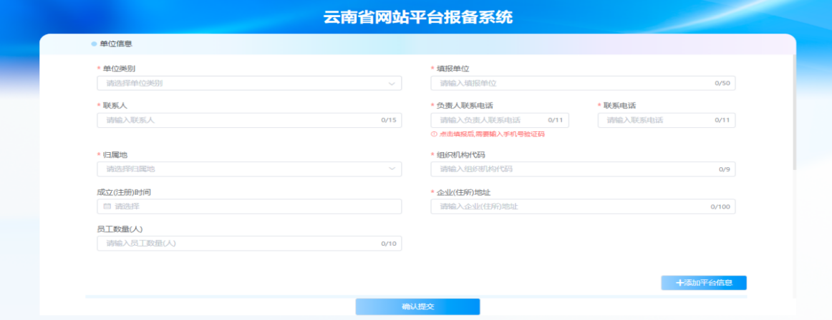

三、信息填报

1、单位信息填报
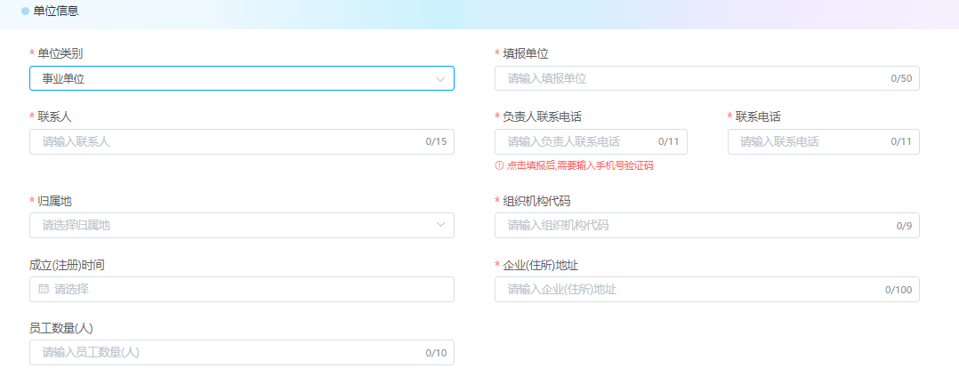
单位类别：选择本单位类别；类别的不同，填写表单的信息项也会有所不同，请一定注意选择符合本单位类别；
填报单位：填写本单位名称；
联系人/负责人姓名：填写姓名，需保证准确；
负责人联系电话：填写正确及负责人正在使用的手机号码，填报提交时，将会下发验证码，填写正确时，才可完成提交；
联系电话：第二联系电话；以备负责人电话联系不到时的备用联系号码；
归属地：点击即可选择单位所在归属地，州市/区县。根据选择的结果，本次报备的信息将流转至对应归属地的审核员处，进行审核；
组织机构代码：当单位类别选择“党政军机关”、“事业单位”、“科研机构”时，才会出现此信息项；若选择“党政军机关”类别时，填写部队名称即可；反之，则填写组织机构代码即可；
统一社会信用代码：当单位类别选择“国有企业”、“民营企业”、“互联网新闻信息服务单位”、“其它”时，才会出现此信息项；填写统一社会信用代码；
成立（注册）时间：填写单位成立（注册）时间；
企业（住所）地址：填写单位详情地址；若单位类别选择“党政军机关”时，则本信息项，默认无需填写；
员工数量（人）：填写单位员工总数量；
经营范围：当单位类别选择“国有企业”、“民营企业”、“互联网新闻信息服务单位”、“其它”时，才会出现此信息项；填写单位经营范围；
注册资金（万元）:当单位类别选择“国有企业”、“民营企业”、“互联网新闻信息服务单位”、“其它”时，才会出现此信息项；填写以万元为单位的注册资金，系统只保留2位小数；
上年度营业额（万元）：当单位类别选择“国有企业”、“民营企业”、“互联网新闻信息服务单位”、“其它”时，才会出现此信息项；填写以万元为单位的上年度营业额，系统只保留2位小数；
是否成立党组织：选择是/否；
是否为MCN机构：选择是/否，MCN机构是指为新媒体账号提供策划、制作、营销、经纪、管理、培训等中介服务机构;根据实际情况进行选择即可；
入驻平台名称：若“是否为MCN机构”选择“是”，则出现此信息项，可填写多个入驻平台名称，中间以“#”
号隔开即可；样例：抖音#快手#小红书#微视
旗下账号数量（个）：若“是否为MCN机构”选择“是”，则出现此信息项，填写以“个”为单位的账号数量；
旗下艺人数量（人）：若“是否为MCN机构”选择“是”，则出现此信息项，填写以“人”为单位的艺人数量；
总粉丝数（人）：若“是否为MCN机构”选择“是”，则出现此信息项，填写以“人”为单位的总粉丝数量；提示：所有账号和艺人的粉丝数总和；

平台信息填报
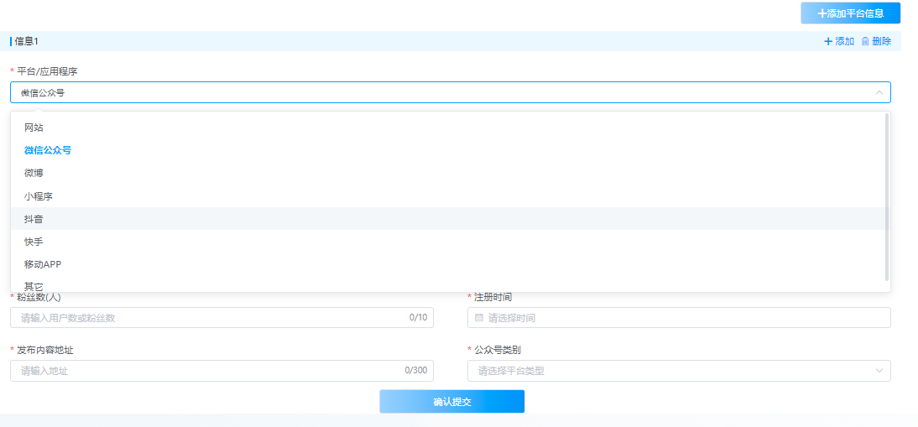
说明：平台信息可填写多个；分为以上图中展示的8种类型，分别为：网站、微信公众号、微博、小程序、抖音、快手、移动APP及其它；每种类型也可填写1个或多个，根据实际情况，选择填写即可；需要注意的是，每种类型所需填写的信息项有所不同，请根据页面提示完成填写即可；下面将会介绍每种平台的具体填写方式，请根据选择的平台，查看具体的填写说明；
添加：若需要填写多个时，可点击右上角或添加即可；
删除：若填写的某一平台信息错误时，则可以点击平台信息右侧的按钮即可移除；

2.1.（网站）填写说明
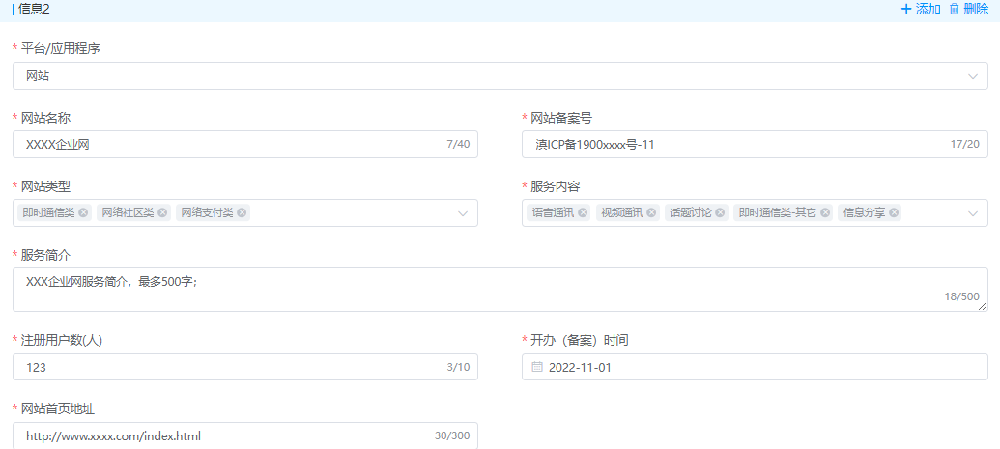
平台/应用程序：选择“网站”；
网站名称：填写网站名称；
网站备案号：填写网站备案号；
网站类型：点击即可弹出选项，用户可选择根据实际情况，选择多个类型，选择完成后，即可点击选择框之外的空白处，此时信息项展示如下：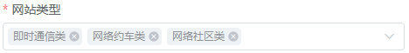
服务内容：选择“网站类型”完成后，才可选择服务内容；否则选择框内数据为空；与类型操作相同，根据实际情况选择即可；此时信息项展示如下：
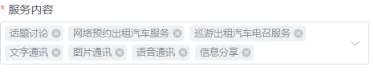
服务简介：填写服务简介，最多500字；
注册用户数（人）：填写以“人”为单位的网站注册用户数；
开办（备案）时间：选择网站开办（备案）时间；
网站首页地址：填写网站首页地址栏地址；需保证正常访问；

2.2.（微信公众号）填写说明
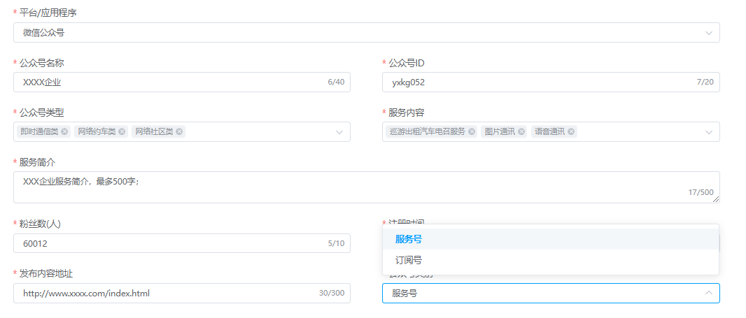
平台/应用程序：选择“微信公众号”；
公众号名称：填写公众号名称；
公众号ID：若为“订阅号”，在微信的消息列表中，找到“订阅号信息”，点击进入，在右上角，点击三条杠的图标，点击选择具体订阅号进入，接着点击右上角人型图标进入详情页，点击页面中简介后“更多”字样，进入“关于公众号”页面，基础信息下，微信号即为公众号ID；若为“服务号”，进入微信，点击下方“通讯录”，点击“公众号”，找到具体服务号进入，接着点击右上角人型图标进入详情页，点击页面中简介后“更多”字样，进入“关于公众号”页面，基础信息下，微信号即为公众号ID；
公众号类型：点击即可弹出选项，用户可选择根据实际情况，选择多个类型，选择完成后，即可点击选择框之外的空白处，此时信息项展示如下：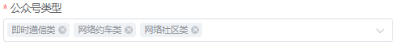
服务内容：选择“公众号类型”完成后，才可选择服务内容；否则选择框内数据为空；与类型操作相同，根据实际情况选择即可；此时信息项展示如下：
服务简介：填写服务简介，最多500字；
粉丝数（人）：填写以“人”为单位的粉丝数；
注册时间：选择注册时间；
发布内容地址：填写发布内容地址；获取方式：进入微信，点击下方“通讯录”，点击“公众号”，找到已关注的本公众号点击进入，点击右上角人型图标，在下方随便找一篇文章点击进入，点击右上角“···”图标。选择“复制链接”即可；黏贴至发布内容地址框中即可；
公众号类别：选择公众号类别，服务号/订阅号；

2.3.（微博）填写说明
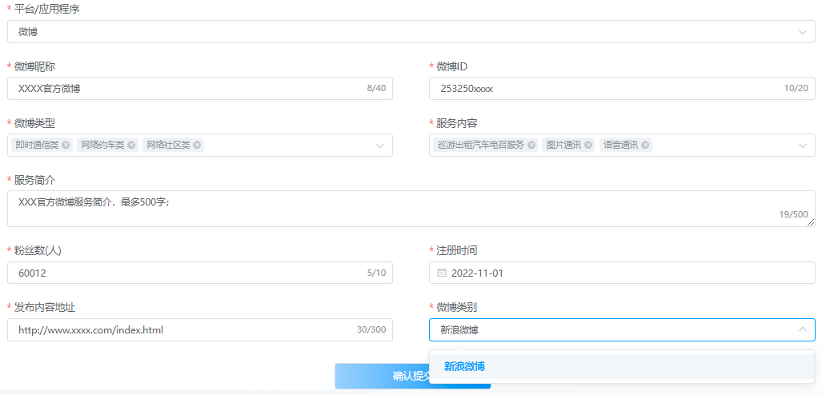
平台/应用程序：选择“微博”；
微博昵称：填写微博昵称；
微博ID：不填即可；
发布内容地址：打开手机端“微博”，登录账号，点击屏幕右下方“我”，点击屏幕左上方头像跳转页面，进入后，点击右上角“···”图标，弹框中点击“复制链接”。黏贴至发布内容地址框中即可；
微博类型：点击即可弹出选项，用户可选择根据实际情况，选择多个类型，选择完成后，即可点击选择框之外的空白处，此时信息项展示如下：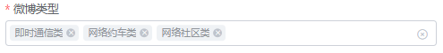
服务内容：选择“微博类型”完成后，才可选择服务内容；否则选择框内数据为空；与类型操作相同，根据实际情况选择即可；此时信息项展示如下：
服务简介：填写服务简介，最多500字；
粉丝数（人）：填写以“人”为单位的粉丝数；
注册时间：选择注册时间；
微博类别：选择微博类别，选择“新浪微博”即可；

2.4.（小程序）填写说明
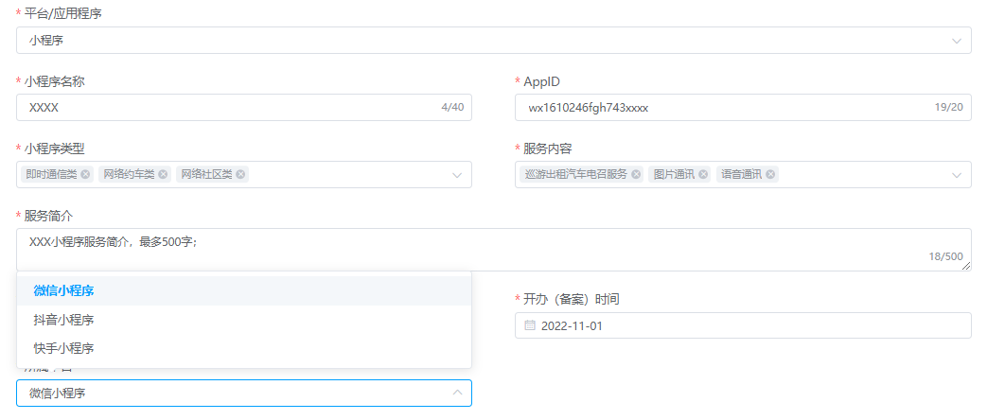
平台/应用程序：选择“小程序”；
小程序名称：填写小程序名称；
AppID：若为“微信小程序”，进入微信后，手指轻按屏幕保持不松开状态，往下滑动，进入“最近”页面，点击最近使用的小程序右侧的“更多”字样，选择具体的小程序进入，点击右上角“···”按钮，点击下方弹出的小程序名称，弹出页面中，点击“更多资料”，即可找到对应的AppID；若不为“微信小程序”则可不填；
小程序类型：点击即可弹出选项，用户可选择根据实际情况，选择多个类型，选择完成后，即可点击选择框之外的空白处，此时信息项展示如下：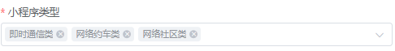
服务内容：选择“小程序类型”完成后，才可选择服务内容；否则选择框内数据为空；与类型操作相同，根据实际情况选择即可；此时信息项展示如下：
服务简介：填写服务简介，最多500字；
注册用户数（人）：填写以“人”为单位的注册用户数；
开办（备案）时间：选择开办（备案）时间；
所属平台：选择所属平台，系统提供3种“微信小程序”、“抖音小程序”及“快手小程序”。若有其它平台，用户可自行填写，注：只能填写1个平台名称；若存在多个平台，则分为多个“平台信息”进行填写；

2.5.（抖音）填写说明
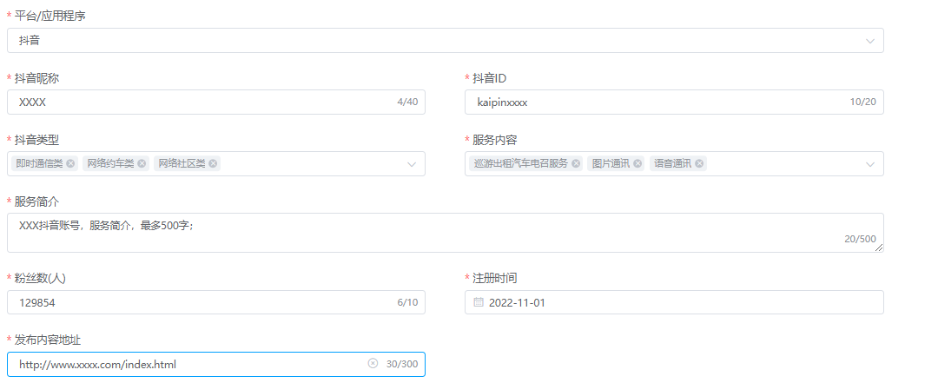
平台/应用程序：选择“抖音”；
抖音昵称：填写抖音账号昵称；
抖音ID：进入抖音，登录本账号，点击“我”，抖音昵称下方“抖音号”即为抖音ID；
抖音类型：点击即可弹出选项，用户可选择根据实际情况，选择多个类型，选择完成后，即可点击选择框之外的空白处，此时信息项展示如下：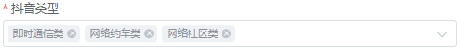
服务内容：选择“抖音类型”完成后，才可选择服务内容；否则选择框内数据为空；与类型操作相同，根据实际情况选择即可；此时信息项展示如下：
服务简介：填写服务简介，最多500字；
粉丝数（人）：填写以“人”为单位的粉丝数；
注册时间：选择注册时间；
发布内容地址：不填即可；

2.6.（快手）填写说明
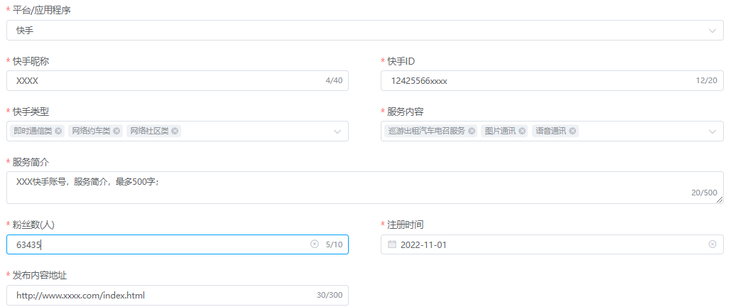
平台/应用程序：选择“快手”；
快手昵称：填写快手账号昵称；
快手ID：进入快手，登录本账号，点击“我”，快手昵称下方“快手号”即为快手ID；
快手类型：点击即可弹出选项，用户可选择根据实际情况，选择多个类型，选择完成后，即可点击选择框之外的空白处，此时信息项展示如下：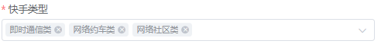
服务内容：选择“快手类型”完成后，才可选择服务内容；否则选择框内数据为空；与类型操作相同，根据实际情况选择即可；此时信息项展示如下：
服务简介：填写服务简介，最多500字；
粉丝数（人）：填写以“人”为单位的粉丝数；
注册时间：选择注册时间；
发布内容地址：不填即可；

2.7.（移动APP）填写说明
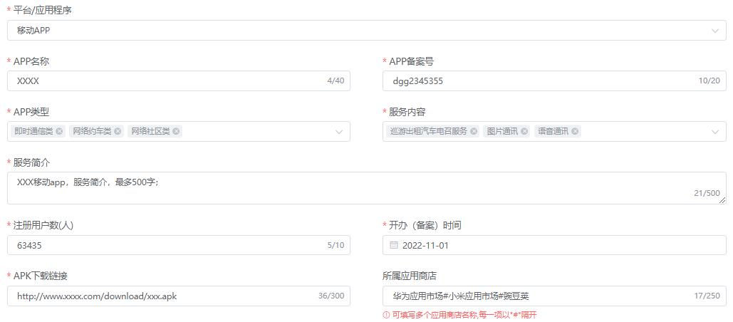
平台/应用程序：选择“移动APP”；
APP名称：填写APP名称；
APP备案号：填写APP当时报备后获得的备案号；
APP类型：点击即可弹出选项，用户可选择根据实际情况，选择多个类型，选择完成后，即可点击选择框之外的空白处，此时信息项展示如下：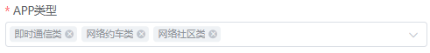
服务内容：选择“APP类型”完成后，才可选择服务内容；否则选择框内数据为空；与类型操作相同，根据实际情况选择即可；此时信息项展示如下：
服务简介：填写服务简介，最多500字；
注册用户数（人）：填写以“人”为单位的注册用户数；
开办（备案）时间：选择开办（备案）时间；
APK下载链接：填写app下载链接；
所属应用商店：填写1个或多个当前app所上架的应用商店名称；多个应用商店以“#”号隔开；样例：华为应用市场#小米应用市场#豌豆荚；

2.8.（其它）填写说明
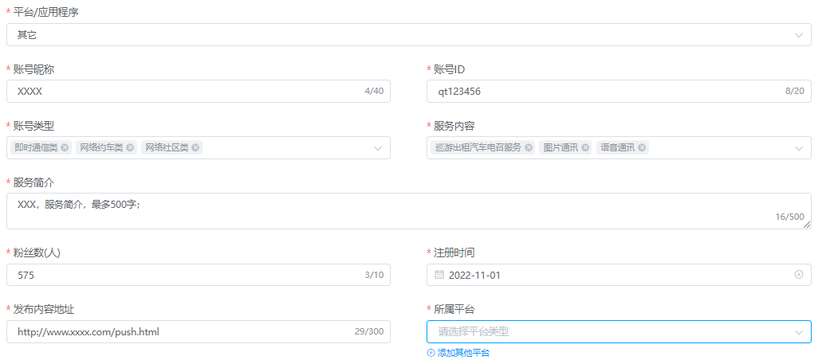
平台/应用程序：选择“其他”；
账号昵称：填写账号昵称；
账号ID：大部分平台，一般情况都在手机端登录账号后，点击右下角“我”的详情页中，昵称下方进行展示；若本文档中若未提到您填写或选择的平台，请前往百度搜索“对应平台如何获取用户ID”，根据提示按需查找；以下列举部分平台获取账号ID方式：
样例说明：“今日头条”，电脑端百度搜索今日头条进入官方网页，登录本账号，鼠标移至屏幕右上角头像处，点击“创作平台”，进入后左侧导航栏，拉至最下方，选择“设置”中的“设置”子项，进入“账号详情”，即可看到头条号ID。复制后黏贴至本系统的账号ID处即可；
样例说明：“百度-百家号”，手机端进入百家号app，登录本账号，点击右下角“我的”，找到“常用功能”第一排第3个，点击“我的信息”，签名ID即为账号ID；
账号类型：点击即可弹出选项，用户可选择根据实际情况，选择多个类型，选择完成后，即可点击选择框之外的空白处，此时信息项展示如下：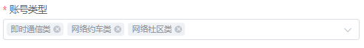
服务内容：选择“账号类型”完成后，才可选择服务内容；否则选择框内数据为空；与类型操作相同，根据实际情况选择即可；此时信息项展示如下：
服务简介：填写服务简介，最多500字；
粉丝数（人）：填写以“人”为单位的粉丝数；
注册时间：选择注册时间；
发布内容地址：不填即可；
所属平台：选择所属平台，系统提供多种平台。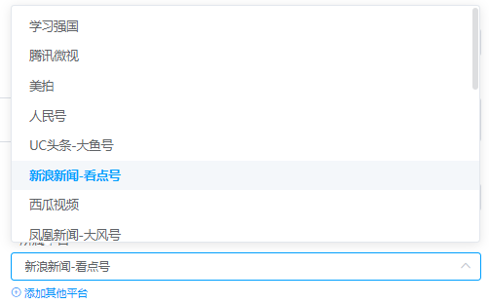根据选择项进行选择即可。若有其它平台，用户可自行填写，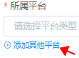点击下方“添加其他平台”字样，即可输入对应平台名称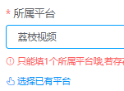，如图中所示。若输入后悔，选择项中存在对应平台，则点击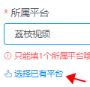“选择已有平台”可返回选择系统中存在的平台。注：选择“添加其他平台”后，只能填写1个平台名称；若存在多个平台，则分为多个“平台信息”进行填写；

四、信息提交
- 填写完成后，检查当前填写信息是否准确，若无误，点击页面中心按钮“确认提交”，若系统校验没有问题，则弹出下图中的提示框。若点击后，不弹出此提示框，则说明有些必填项或信息项没有完善或有错误，需要根据页面的提示进行修改后，再次点击即可；

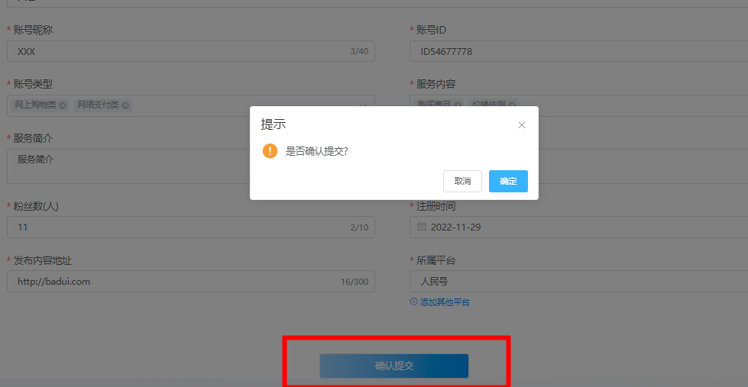

- 当出现上图中的提示框后，代表所填的信息项校验已通过，图中分为2个按钮，点击“取消”则返回填写页面，用户可根据实际情况进行修改。若点击“确定”，则代表确认无误，可以提交。

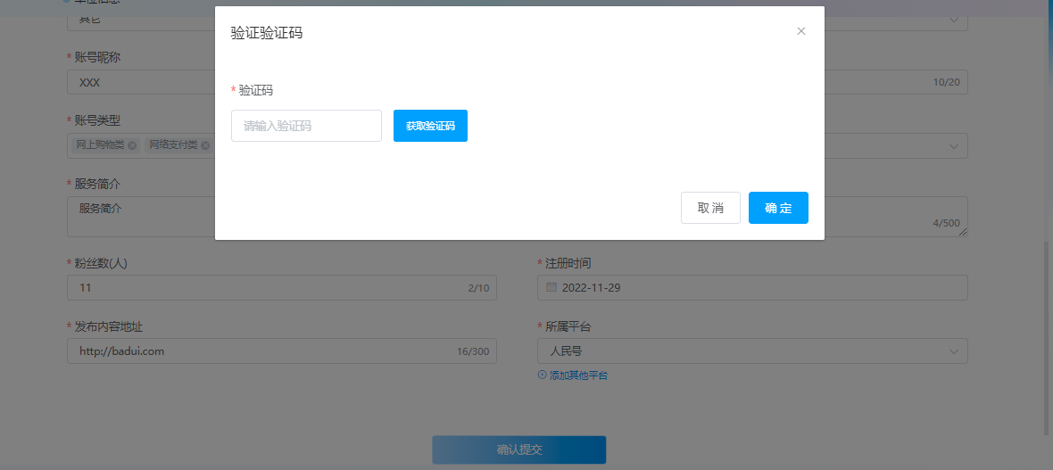
- 点击提示框的“提交”按钮后，将弹出上图中的提示框，点击图中的“获取验证码”按钮，所填的“负责人联系电话”号码将收到一条验证短信，用户根据短信中的“验证码”，例如：188125，输入验证码框内，点击“确定”，等待返回结果即可；

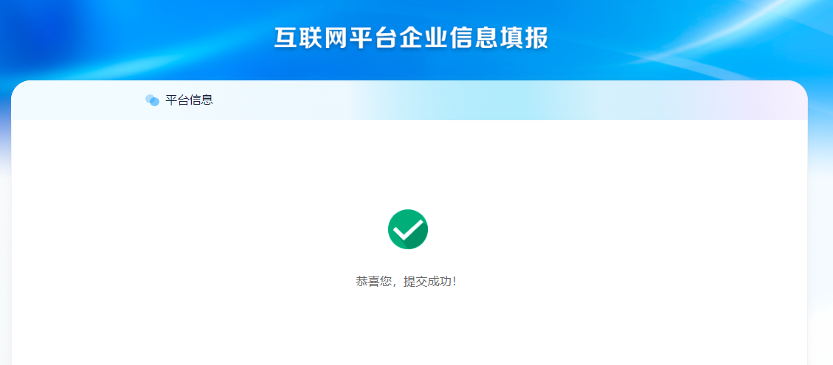
- 等待结果若显示“上图中页面”，则代表已经提交成功。若未显示此页面，则可以联系管理员进行帮助；

技术支持
姓名：孙智伟 电话：15110328132
姓名：秦梦颖 电话：15022100579

